**Краткое описание методик**

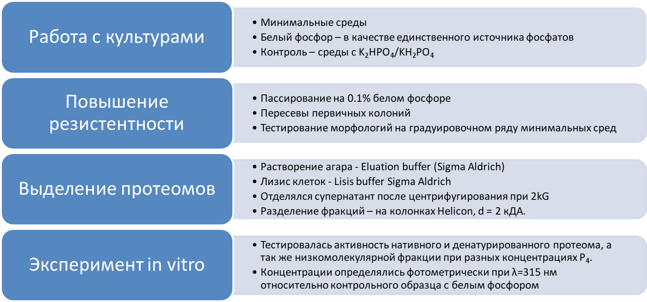Определение культур проводилось по морфологии колоний и клеток на среде Чапека, а так же Собуро и минимальных средах.

Все эксперименты с белым фосфором проводились на минимальной питательной среде без источника фосфатов. В линиях положительного контроля источником фосфатом служил K2HPO4.

Для эксперимента использовались протеомы грибов, пассажированных на среде с белым фосфором в концентрации порядка 0.01 ммоль, отобранные с 1 чашки петри, объем агара = 20 мл, время пассажирования культур - 7 дней. Агар растворялся при помощи Eluation buffer Sigma Aldrich (5 мл, 1 сутки на ротационной качалке), клетки разрушались Lisis buffer Sigma Aldrich (5 мл, 1 час на ротационной качалке), отбирался супернатант, полученный при центрифугировании при 2 kG в течении минуты. Для разделения фракций раствор фильтровали через колонки Helicon с размером пор до 2 кДА. Фракцию, не прошедшую через фильтр, разводили в насыщенном растворе сульфата аммония. Для отделения нерастворимых белков, раствор центрифугировался при 4*С 10 минут, после чего осадок трижды ресуспендировался в 80% изопропаноле и центрифугировался при 4*С 10 минут. Полученный осадок был декантирован, растворялся в 5 мл деионизированной воды. Низкомолекулярная фракция - фильтрат, полученный после центрифугирования колонок.

Эксперимент с изолированными протеомами проводился в течение 10 суток. Тестировалась активность совокупного протеома при разных концентрациях P4. Концентрации совокупного протеома были постоянны. К 0.5 мл следующих растворов - нативный протеом, два типа денатурированных протеома (после температурной обработки, и в 0.1% SDS), 0.1% SDS, низкомолекулярная фракция, дистиллированная вода (нулевой контроль) - добавляли 2 мл коллоидного раствора низкодисперсного P4 в воде. Эксперименты велись в темноте, в стеклянных пробирках, на ротационной качалке. Данные, представленные в графике, определялись фотометрически при λ=315 нм относительно нулевого контроля.

Уреаза, применяемая в эксперименте, была выделена из арбуза по методике, предложенной в книге «Аналитические методы в белковой химии», зелененькая такая, очень рекомендую)

Эксперимент, аналогичный эксперименту с грибными протеомами, был поставлен и с уреазой, однако его данные не поддаются интерпретации, т.к. во всех пробирках с нативной уреазой на третий день эксперимента от давления вышибло крышки

В эксперименте с уреазой и *Sacharomyces cerevisiae* 300 мкл раствора или денатурата уреазы с активностью 0.01 E добавляли к 10 мл мелкодисперсного белого фосфора или воды (контроль), после чего инкубировали в течение 3 часов. Затем растворы заливались двухкратным концентратом минимальной среды, t = 70*C. Использовались дрожжи Dr. Oetcker. Результаты снимали через 2 дня после посева